Міністерство освіти та науки України

Національний технічний університет України

«Київський Політехнічний Інститут ім. Ігоря Сікорського»

ФТІ

Кафедра ФТЗЗІ

**Лабораторна робота №5**

з дисципліни: «Програмування 4»

# на тему:

# «Використання функцій на мові Python»

# 

Виконав:

Ст. гр. ФЕ-81

Кочерга Валерій

Перевірив:

Доцент Прогонов Д.О.

Київ 2020

1. Дано натуральне число , дійсні числа . Знайти площу -кутника, вершини якого при деякому послідовному обході мають координати . (Визначити функцію обчислення площі трикутника по координатах його вершин.)

Код програми:

import numpy as np  
  
  
def check(NUM):  
 check_help = True  
 try:  
 num_1 = float(NUM)  
 except ValueError:  
 print("Error, уведите целое или дробное число")  
 check_help = False  
 return check_help  
  
  
def square(x1, x2, y1, y2):  
 res_1 = abs(float((x1 * y2 - x2 * y1) / 2))  
 return res_1  
  
  
def work():  
 while 1:  
 n = input("Уведите количество точек: ")  
 if check(n) == False:  
 continue  
 if int(n) <= 0:  
 print("Ошибка, невозможно такое количество чисел")  
 continue  
 if int(n) == 1:  
 sqr = 0  
 else:  
 n = int(n)  
 x = []  
 y = []  
 z = []  
 sqr = 0  
 while n > 0:  
 num_x = input("Уведите число x: ")  
 if check(num_x) == False:  
 continue  
 num_y = input("Уведите число y: ")  
 if check(num_y) == False:  
 continue  
 else:  
 num_x = float(num_x)  
 num_y = float(num_y)  
 x.append(num_x)  
 y.append(num_y)  
 print(x, y, sep='\n')  
 n -= 1  
 k = np.size(x)  
 res = 0  
 for i in range(0, k, 1):  
 if i == (k - 1):  
 z.append(square(x[0], x[k - 1], y[1], y[k - 1]))  
 else:  
 z.append(square(x[i], x[i + 1], y[i], y[i + 1]))  
 res += z[i]  
 print("Площадь н-угольника ровняется: " + str(res))  
  
 break  
  
  
if __name__ == "__main__":  
 work()

Приклад виконання:

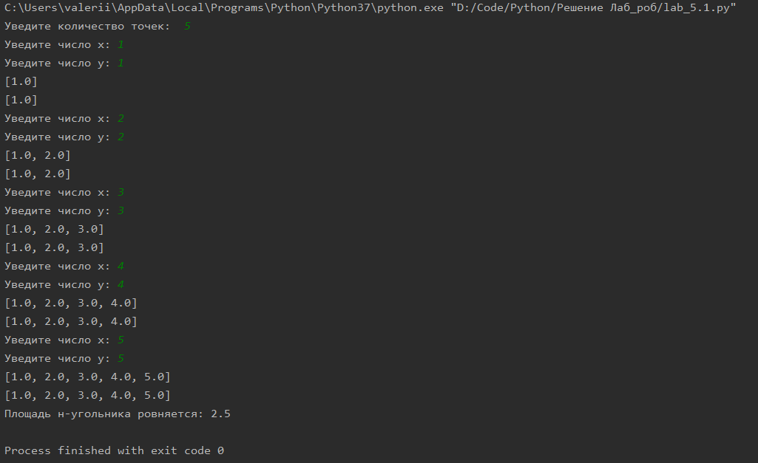

1. Завдання:

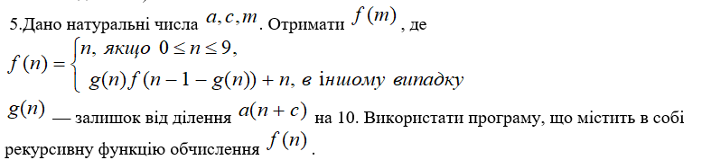

Код програми:

def g(n, a, c):  
 res = (a * (n + c)) % 10  
 return res  
  
  
def f(n, *args):  
 a = args[0]  
 c = args[1]  
 if n >= 0 and n <= 9:  
 res = n  
 return res  
 else:  
 res2 = g(n, a, c) * f(n - 1 - g(n, a, c), a, c) + n  
 return res2  
  
  
def work():  
 while 1:  
 try:  
 m = int(input("Уведите число m: "))  
 if m < 0:  
 raise ValueError  
 break  
 except ValueError:  
 print("Ошибка, уведите целое или дробное натуральное число!")  
 while 1:  
 try:  
 a = int(input("Уведите число а: "))  
 if a < 0:  
 raise ValueError  
 break  
 except ValueError:  
 print("Ошибка, уведите целое или дробное натуральное число!")  
 while 1:  
 try:  
 c = int(input("Уведите число c: "))  
 if c < 0:  
 raise ValueError  
 break  
 except ValueError:  
 print("Ошибка, уведите целое или дробное натуральное число!")  
  
  
 res = f(m, a, c)  
 print("Остаточный результат: " + str(res))  
  
  
if __name__ == "__main__":  
 work()

Приклад виконання:

